PORT - SAÏD

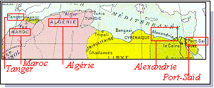
Port égyptien situé près du delta du Nil à l'opposé d'Alexandrie qui disposa d'un bureau français en 1867.

1902-20 Timbres au type Merson avec légende PORT-SAÏD. Dent. 14 x 13

5 f
Bleu et chamois


1921-23 Timbres de 1902-1920 Surchargés

